分析中心的安全升级（图形验证登录）

**步骤1：**升级jar包

升级hy.common.file.jar 包到**1.1.12**版本

升级hy.common.xjava.jar包到**4.1.2**版本

pom.xml 配置如下

<dependency>

<groupId>org</groupId>

<artifactId>hy.common.file</artifactId>

<version>1.1.12</version>

</dependency>

<dependency>

<groupId>org</groupId>

<artifactId>hy.common.xjava</artifactId>

<version>4.1.2</version>

</dependency>

**步骤2：**设定复杂密码、及配置web.xml

web.xml中的password 设定更为复杂的密码，是通过下段代码加密生成来的。

StringHelp.*md5*("明文密码" ,StringHelp.***$MD5_Type_Hex***)

请自行设定登录密码。

修改位置如下图所示：

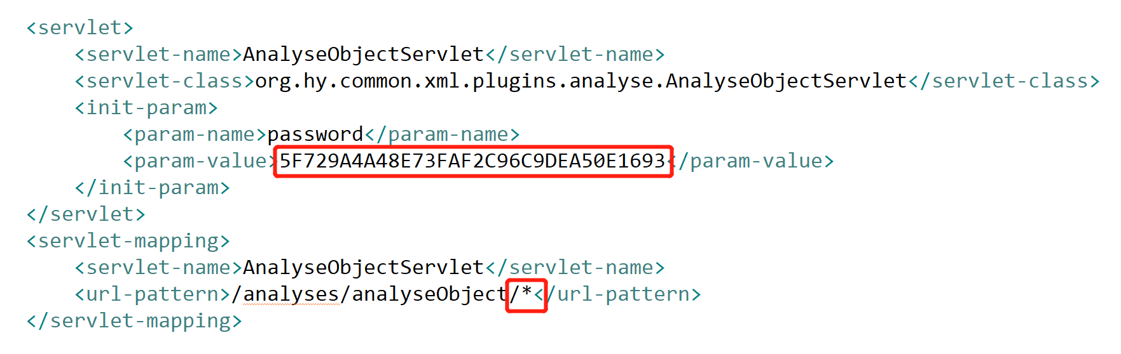

同时，在**/analyses/analyseObject** 后面添加 **/\*** 字符，表示通配请求规则。

同时，删除**/analyses/analyseDB** 的相关配置。

完整的web.xml 下图文件所示（微服务的同web.xml原理一样，但密码采用自动加密）



（请参考使用）

**步骤3：**添加资源文件

在**WEB-INF目录下**添加如下等多个资源脚本及图片。



(请鼠标右击复制出来此压缩包)

存放的目录结构如下图所示

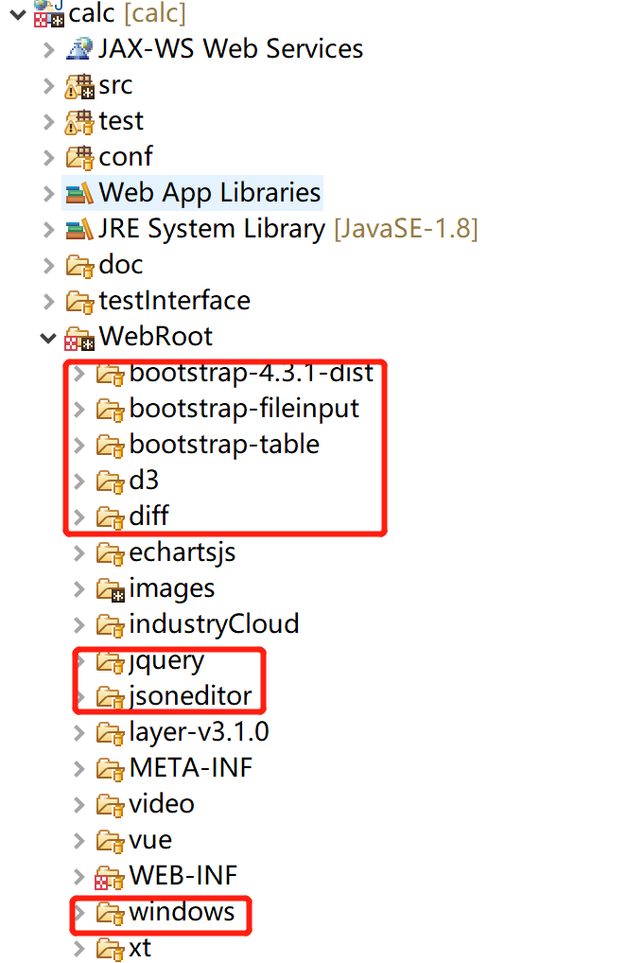

**步骤4：**升级的效果及验证

当打开分析中心时<https://127.0.0.1:80/calc/analyses>

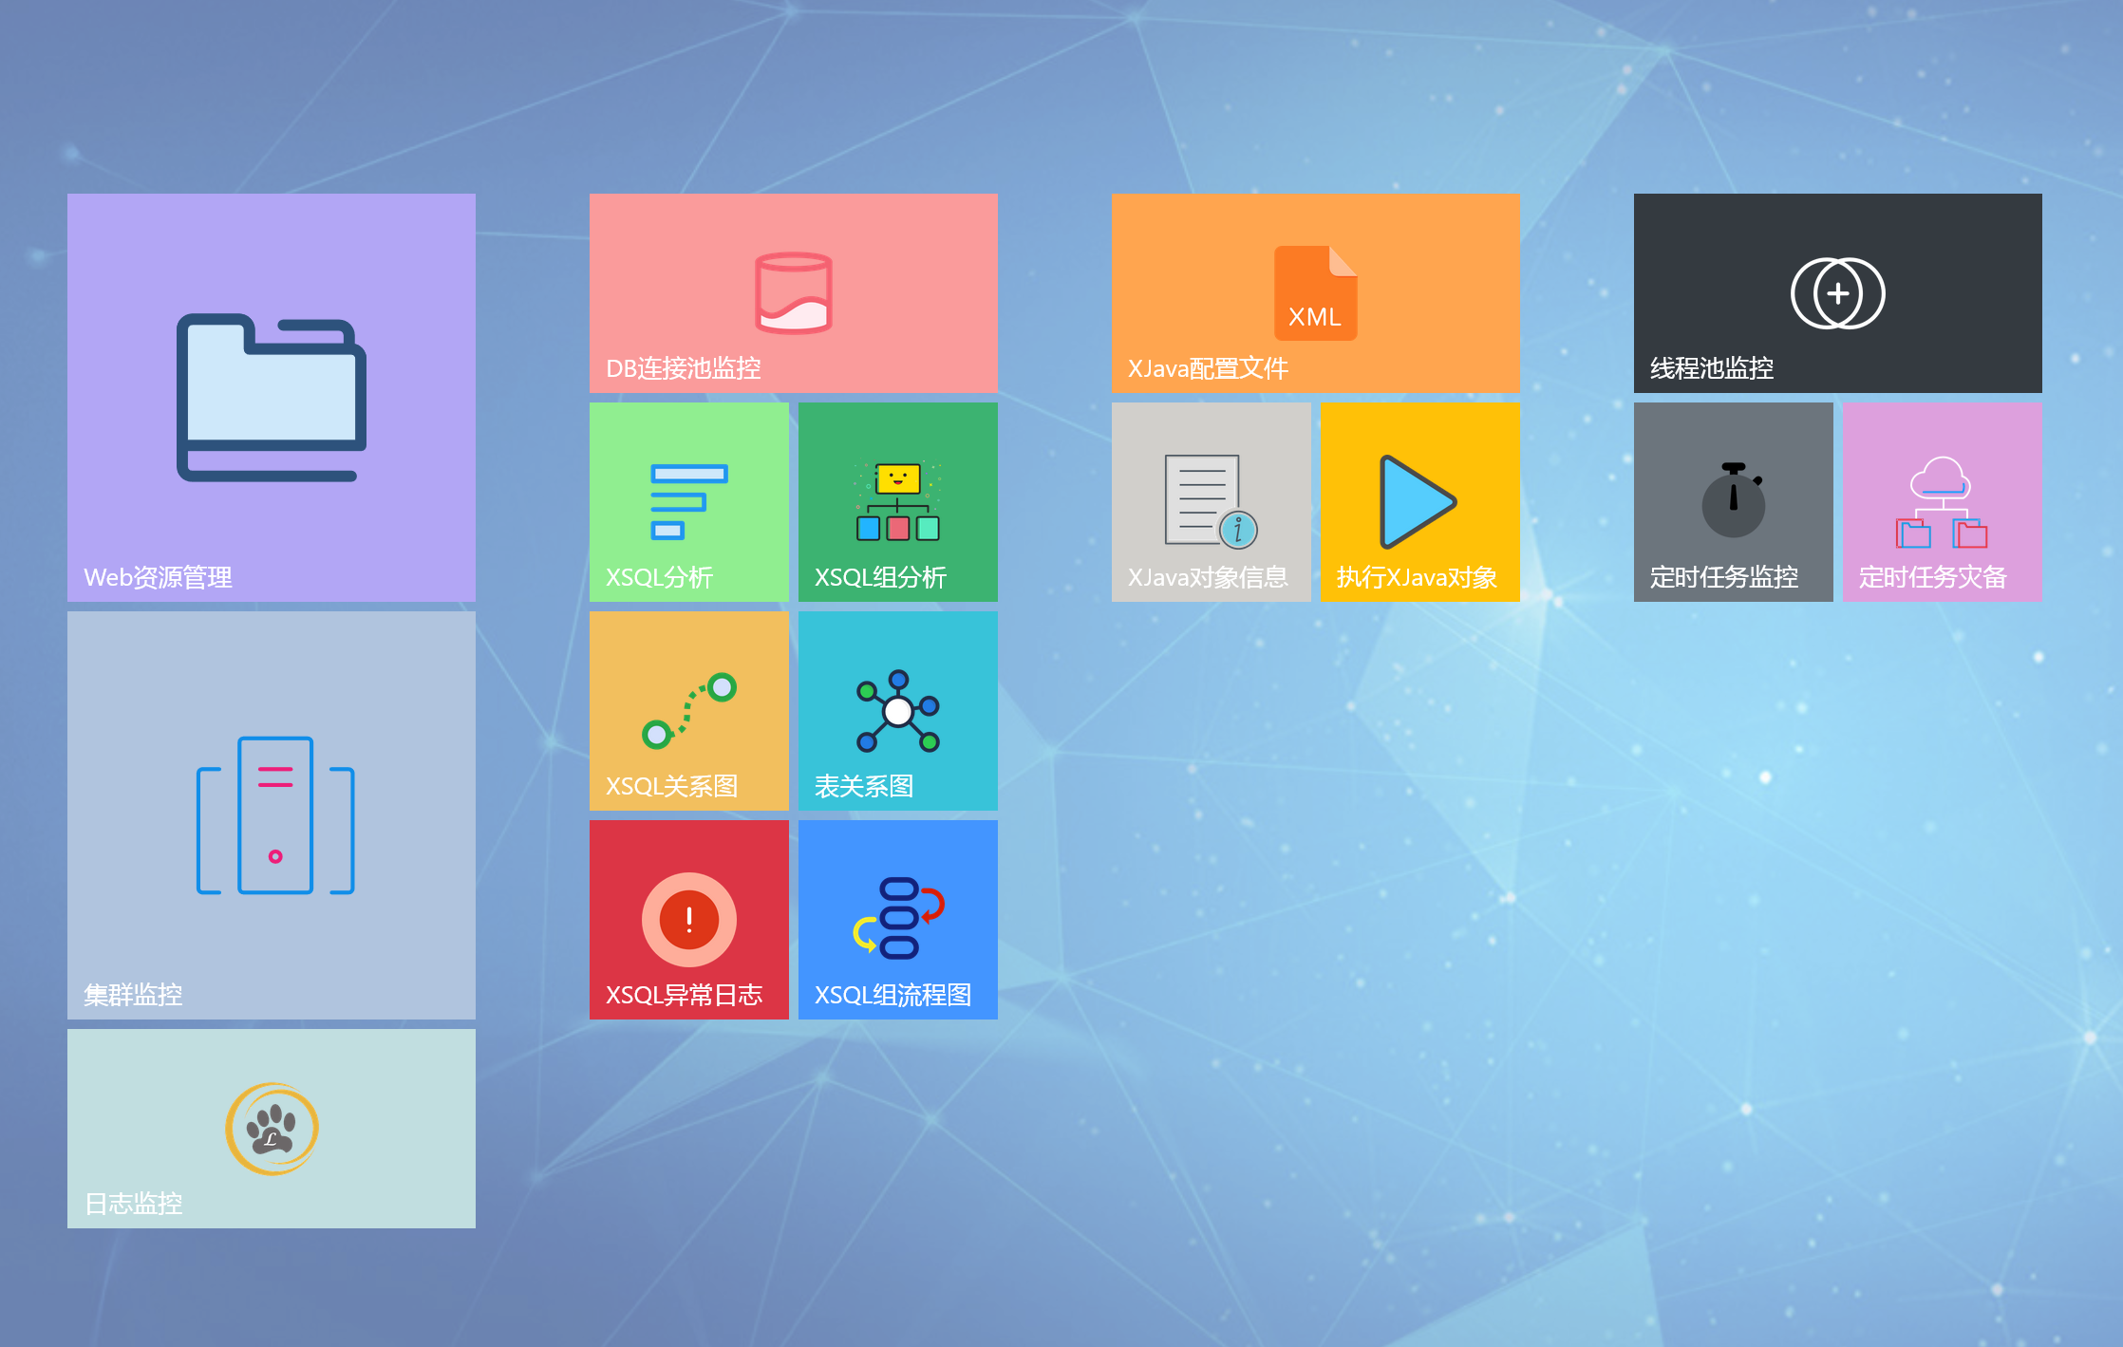

点击上图图标后，将进行密码+图形验证码的双验证规则。如下图所示。

(输入三次错误，锁定10分钟。全域三次错误，锁定30分钟。)

